Configuration ttn

déjà on a configurer la rak7268 (gateway) pour pouvoir faire un lien entre ttn et la gateway qui nous permetera que la rak 4631 se conecte sans aucun probleme a la ttn

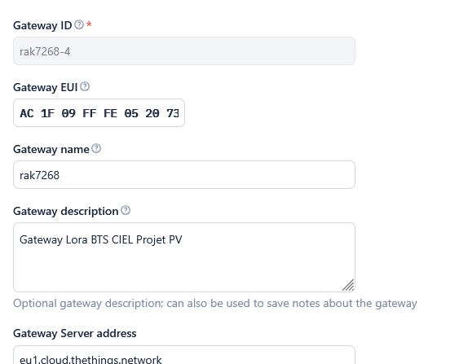

âpres avoir configurer la passerelle on regarde la connectivité et on peut constater que la passerelle est bien connectée a ttn il se communique bien ensemble

